**INSTITUTO NACIONAL DE PESCA Y ACUACULTURA**

DIRECCIÓN DE INVESTIGACIÓN

PESQUERA EN EL PACÍFICO

CENTRO REGIONAL DE INVESTIGACIÓN

ACUÍCOLA Y PESQUERA DE (NOMBRE)

**Informe técnico sobre el estatus, productividad y recomendaciones de manejo de la pesquería de** (NOMBRE)

**Nombre de la pesquería**

(NOMBRE)

**Ámbito geográfico:**

Ejemplo: Litoral del océano Pacífico

**Programa/Proyecto:**

(NOMBRE)

**Fecha de entrega la DGAIPP:**

Ejemplo: 30/04/2022

**Autores:**

Nombres y CRIAP

**Introducción**

Importancia de la pesquería

Antecedentes

Zonas de captura con mapa (Detallar las zonas de captura del recurso).

Métodos y artes de pesca (Describir de manera detallada la unidad y las maniobras de pesca).

|  |  |
| --- | --- |
| **Especies objetivo** | |
| **Nombre común** | **Nombre científico** |
|  |  |

|  |  |
| --- | --- |
| **Especies asociadas** | |
| **Nombre común** | **Nombre científico** |
|  |  |

1. **Indicadores de la pesquería**

Describir la importancia de la pesquería; así el comportamiento histórico de sus capturas, estimaciones de biomasa y CPUE; incluir información disponible sobre plantas, empleos directos y destino de la producción. Poner gráficos de series históricas (captura, biomasa, cpue), por estado o zona de pesca.

1. **Objetivos**

Ejemplo:Determinar el estatus, productividad y opciones de manejo de la pesquería de jaiba café (*C. bellicosus*) para sustentar las fichas de la Carta Nacional Pesquera.

1. **Método**

Método y modelos matemáticos empleados para la evaluación del recurso (detallar métodos y ecuaciones empleadas).

1. **Resultados**

Describir principales resultados sobre el estado del actual de las poblaciones.

1. **Estatus poblacional**

Esta sección deberá incluir una gráfica dinámica con curva de biomasa, captura y las líneas de Biomasa donde se máxima la producción Excedente (BRMS) y Rendimiento Máximo Sostenible (Figura 1), sin menoscabo de todas las demás gráficas y resultados que se consideren pertinentes.

.

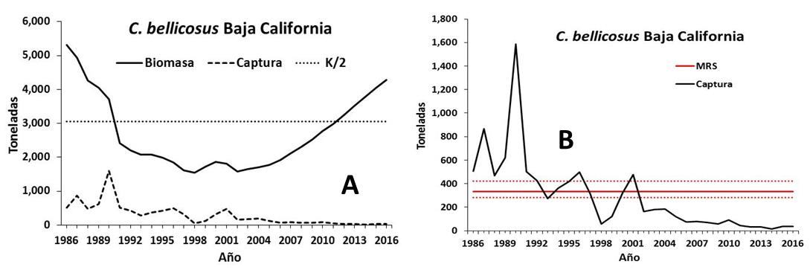

**Figura 1**. Puntos de referencia de la pesquería de *C. bellicosus* en Baja California. A) Trayectoria de captura y biomasa; punto de referencia límite (K/2). B) Captura y punto de referencia objetivo (MRS) con intervalo de 95% de confianza (Fuente: Informe técnico sobre el estatus, productividad y recomendaciones de manejo de la pesquería de jaiba en el Pacífico, 2018).

El resumen del estatus del recurso se deberá presentar en un diagrama de Kobe, que es una presentación gráfica de "cuatro cuadrantes, rojo-amarillo-verde" con dos variables como puntos de referencia, pudiendo ser la mortalidad por pesca (F) y la biomasa (B) asociados al rendimiento máximo sostenible (MRS) (Fig. 2),o la captura actual y el MRS, entre otras según la especie. Describir el estatus de las poblaciones que soportan el aprovechamiento comercial, dicho estatus deberá derivar de la posición relativa de una variable o atributo poblacional respecto a un punto de referencia objetivo; así mismo incluir el diagrama de Kobe para representarlo. El estatus de los recursos deberá ser específico por zona de pesca o estado.

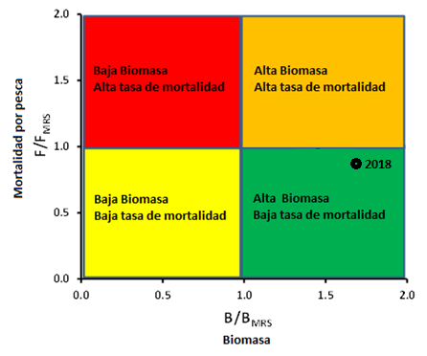

**Figura 2.** Ejemplos de Diagramas de Kobe (Tomado de Informe técnico de Jaiba)

.

1. **Efectos ambientales y cambio climático**

Incluir información disponible sobre el efecto de los factores ambientales y el cambio climático en la distribución, abundancia y procesos biológicos y fisiológicos relevantes para el manejo y la administración de los recursos pesqueros, como el periodo de reproducción a partir de las cuales se recomiendan los periodos de veda, las temporadas de captura y en algunos casos, las expectativas de captura, por ejemplo: el camarón del Pacífico mexicano.

1. **Normatividad e instrumentos de política y manejo pesqueros**

Resumen de la información necesaria para el diagnóstico y la evaluación integral de la actividad pesquera, con el objeto de orientar a la autoridad pesquera en la resolución de solicitudes de concesiones y permisos para la realización de las actividades pesqueras.

Tabla de ejemplo: recurso Jaiba

|  |  |  |  |
| --- | --- | --- | --- |
| Control de manejo | Sí/No | Disposiciones | Sustento |
| Norma Oficial Mexicana | Sí | NORMA Oficial Mexicana NOM-039-PESC-2003, Pesca responsable de jaiba en aguas de jurisdicción federal del litoral del Océano Pacífico. Especificaciones para su aprovechamiento | DOF: 26/07/2006 |
| Plan de Manejo Pesquero | Sí | ACUERDO por el que se da a conocer el Plan de Manejo Pesquero de Jaiba (*Callinectes* spp.) de Sinaloa y Sonora. | DOF: 15/07/2014 |
| Tipo de acceso | Sí | Permiso de pesca comercial de jaiba. | Opinión técnica de INAPESCA |
| Talla mínima | Sí | Las tallas mínimas de captura autorizadas en el Océano Pacífico, incluido el Golfo de California son las siguientes:   1. De 115 mm de ancho de caparazón (Ac) para la jaiba café, guerrera, verde o jaibón (*C. bellicosus*). 2. De 95 mm de ancho de caparazón (Ac) para la jaiba azul o cuata (*C. arcuatus*). 3. De 120 mm de ancho de caparazón (Ac) para la jaiba gigante, negra o guacho (*C. toxotes*). | NOM-039-PESC-2003 (DOF: 26/07/2006) |
| Arte de pesca y método de captura | Sí | Se autoriza el uso de los siguientes equipos de pesca:   1. Trampas con estructura rígida tipo Chesapeake o similar, con dimensiones máximas de 60 cm de largo y ancho por 40 cm de altura, en el litoral Pacífico. 2. Aros con paño de red con tamaño de malla igual o superior a 76 mm (3 pulgadas) en todo el litoral del Océano Pacífico. 3. Sacadores con tamaño de malla mínimo de 76 mm, en todo el litoral del Océano Pacífico. 4. Ganchos metálicos de 1 m de longitud exclusivamente en Nayarit. | NOM-039-PESC-2003 (DOF: 26/07/2006) |
| Veda | Sí | ACUERDO por el que se modifica el aviso por el que se da a conocer el establecimiento de épocas y zonas de veda para la pesca de diferentes especies de la fauna acuática en aguas de jurisdicción federal de los Estados Unidos Mexicanos publicado el 16 de marzo de 1994 para modificar el periodo de veda de jaiba frente al litoral de los Estados de Sonora y Sinaloa**.**  Sonora y Sinaloa: del 1° de mayo al 30 de junio de cada año para ambos sexos de cada especie. Del 1° al 9 de julio de cada año, para hembras de las tres especies. | DOF: 13/06/2014 |
| Cuota | No | - | - |
| Unidad de pesca | Sí | Embarcación menor. Embarcaciones de fibra de vidrio de 18 a 23 pies de eslora con motor fuera de borda. Se establece un máximo de 80 trampas y/o aros, un sacador o un gancho por embarcación, excepto en los casos en que se especifique una cantidad menor de artes de pesca por Estado. | NOM-039-PESC-2003 (DOF: 26/07/2006) |
| Esfuerzo | Sí | Se establecen los siguientes niveles de esfuerzo pesquero por Estado:  En Baja California Sur el esfuerzo pesquero total no podrá ser superior a 8,000 trampas.  En Sonora el esfuerzo pesquero total no podrá ser superior a 43,600 trampas y/o aros.  En Sinaloa el esfuerzo pesquero total no podrá ser superior a 70,800 trampas y/o aros.  Los niveles de esfuerzo pesquero para los litorales correspondientes a los demás estados se establecerán con base en los estudios que se lleven a cabo y serán notificados mediante avisos a publicar en el Diario Oficial de la Federación.  En el resto de las Entidades Federativas el esfuerzo se determinará con base en los estudios del INAPESCA | NOM-039-PESC-2003 (DOF: 26/07/2006) |
| Zona de pesca | Sí | Aguas de jurisdicción federal del Océano Pacífico, incluyendo el Golfo de California, como aguas protegidas (estero y sistemas lagunares), respetando los lineamientos de los Programas de Manejo de las Áreas Naturales Protegidas, Reservas de la Biosfera y Zonas de Refugio Pesquero publicadas en el DOF. | Permisos para pesca comercial, Decretos de Declaración de Áreas Naturales Protegidas y Zonas de Refugio Pesquero. |

1. **Estrategias y tácticas de manejo**

Contiene los lineamientos básicos sobre los controles y puntos de referencia aplicables a cada recurso para su manejo y aprovechamiento sustentable. Detallar las estrategias y tácticas apropiadas a cada recurso: Veda temporal, por zona, cuotas, etc.

**Estratégia:**

**Tácticas:**

1. **Recomendaciones de manejo**

Las recomendaciones de manejo se derivan principalmente del estatus, en términos de incrementar o no el esfuerzo, instrumentar estrategias y tácticas de manejo para recuperar poblaciones deterioradas, así como elaborar las normas oficiales mexicanas y planes de manejo aplicables en la sección Normatividad e instrumentos de política y manejo pesquero.

Ejemplo:

Incremento de esfuerzo

No incremento de esfuerzo

Mantener el esfuerzo

1. **Referencias**

Incluir referencias bibliográficas, **en el cuerpo del documento citar con números consecutivos** y en esta sección citar conforme los siguientes lineamientos: Incluir todas las referencias completas de las publicaciones o trabajos citados en el cuerpo del documento y ordenar por número. El nombre del primer autor debe comenzar por el apellido, simple o compuesto, según aparezca en la publicación referida.

***Libro***

Abbott RT, SP Dance. 2000. *Compendium of seashells*. Odyssey. China. 411p.

***Artículo en revista***

Acal DE, A Arias. 1990. Evaluación de los recursos demerso-pelágicos vulnerables a redes de arrastre de fondo en el sur del Pacífico de México. *Ciencias Marinas* 16(3): 93-129.

***Tesis***

Águila RN. 1995. Macroalgas en el litoral rocoso de Bahía Navidad y Bahía Cuastecomates, Jalisco, Méx. (Diciembre 1993-Julio 1994). Tesis de Licenciatura. Facultad de Ciencias Biológicas. Universidad de Guadalajara. Guadalajara, Jal., México. 60p.

***Capítulo de libro***

Ámezcua-Linares F. 1985. Recursos potenciales de peces capturados con red camaronera en la costa del Pacífico de México. *En*: A Yáñez-Arancibia (ed.). *Recursos pesqueros potenciales de México: la pesca acompañante del camarón*. Programa Universitario de Alimentos. unam-icmyl, inp. México, pp: 39-94.

***Diario oficial de la federación***

DOF. 1986. Decreto por el que se determinan como Zonas de Reserva y Sitios de Refugio para la protección, conservación, repoblación, desarrollo y control de las diversas especies de tortuga marina, los lugares donde anida y desovan dichas especies. *Diario Oficial de la Federación*. México. 29 de octubre de 1986.

***Normas oficiales mexicanas***

DOF. 2002. Norma Oficial Mexicana NOM-059-ECOL-2001, Protección ambiental - Especies nativas de México de flora y fauna silvestres. Categorías de riesgo y especificaciones para su inclusión, exclusión o cambio. Lista de especies en riesgo. *Diario Oficial de la Federación.* México. 6 de marzo de 2002.

***Informes de investigación – informes técnicos –opiniones técnicas***

Rodríguez de la Cruz MC, JL Castillo-Géniz, JF Márquez-Farías. 1996. Evaluación de la pesquería de tiburón del Golfo de México. Informe de Investigación (Documento interno). Instituto Nacional de la Pesca, CONACyT. Clave de Proyecto 116002-5-1314N9206. México. 200p.

***Memorias de congresos***

Toledo-Díaz-Rubín MP, ME Arenas-Alvarado, A Liedo-Galindo, MT Gaspar-Dillanes. 2004. Aspectos socioeconómicos de las comunidades pesqueras de la P.H. Aguamilpa, Nayarit. *Resúmenes IX Congreso Nacional de Ictiología*. Villahermosa, Tabasco. 12 al 16 de septiembre de 2004.

***Página web***

Instituto Nacional de Pesca y Acuacultura. 2018. Boletín informativo de temperatura superficial marina del Pacífico Mexicano del 11 de mayo al 20 de julio de 2018. Disponible en: <https://www.gob.mx/inapesca/documentos/boletin-de-temperatura-superficial-pacifico-mexicano-11-de-mayo-al-20-de-julio-de-2018> [consulta: 11 de mayo 2019].

***Artículo en periódico***

Santana-Hernández H, JJ Valdez-Flores. 2011. La pesquería de tiburón en el Pacífico Central Mexicano. La Jornada Ecológica. 28 de noviembre de 2011. Recuperado de: http://www.jornada.unam.mx/2011/11/28/eco-g.html